Sterowanie procesami – projekt II, zadanie 13

Wykonał: Denys Fokashchuk

Obiekt regulacji jest opisany transmitancją:

$$G(s) = \frac{K_{o}e^{-T_{o}s}}{(T_{1}s + 1)(T_{2}s + 1)}$$

gdzie K­o=7.7, To=5, T1=2.017, T2=4.4

**Zadanie 1.**

W celu znalezienia transmitancji dyskretnej mając transmitancję ciągła oraz przyjęty okres próbkowania za pomocą ekstrapolatora zerowego rzędu należy posłużyć się wzorem:

$$G(z) = \frac{z - 1}{z} Z \left\{L^{-1}\left\{\frac{G(s)}{s}\right\}\right\}$$

Za pomocą polecenia **c2d**, dostępnego w MATLABie wyznaczyłem transmitancję dyskretną. Wyznaczenie tej transmitancji oraz wyświetlanie odpowiedzi skokowej dla transmitancji dyskretnej i ciągłej zrobiłem w skrypcie **zad1.m**. Wyliczona transmitancja dyskretna ma postać:

Rysunek 1. Odpowiedzi skokowe dla transmitancji ciągłej i dyskretnej

Jak można zauważyć, odpowiedź skokowa dla transmitancji ciągłej i dyskretnej są bardzo podobne, co jest zgodne z moimi oczekiwaniami.

Współczynnik wzmocnienia statycznego dla transmitancji ciągłej jest równoważny następującej granicę:

$$K_{stat} = \lim_{s→0}{G(s)}$$

gdzie G(s) – transmitancja ciągła.

Postać granicy służącej do wyznaczenia współczynnika wzmocnienia statycznego dla transmitancji dyskretnej jest bardzo podobne do poprzedniej granicy:

$$K_{stat} = \lim_{z→1}{G(z)}$$

gdzie G(z) – transmitancja dyskretna.

Dla danych z mojego zadania:

* Współczynnik wzmocnienia statycznego dla transmitancji ciągłej:

$K_{{stat}_{c}}= 7.7$;

* Współczynnik wzmocnienia statycznego dla transmitancji dyskretnej:

$K_{{stat}_{d}}≈ 7.772146$;

Powyższe wzmocnienia są bardzo bliskie siebie. Przy przybliżeniu wartości okresu próbkowania do zera przy szukaniu transmitancji dyskretnej wartość wzmocnienia statycznego dla transmitancji dyskretnej zbliżałaby się do 7.7, czyli do wartości wzmocnienia statycznego dla transmitancji ciągłej.

**Zadanie 2.**

Za pomocą kilku przekształceń dla transmitancji dyskretnej można łatwo znaleźć równanie różnicowe opisujące obiekt, które jest następującej postaci:

$$y[k]=\sum_{i=1}^{n}{b_{i}y[k-i] +}\sum_{i=1}^{m}{c_{i}u[k-i] }$$

Wyznaczona w poprzednim punkcie transmitancja jest równoważna:

$$G(z)=\frac{Y(z)}{U(z)}=z^{-10}\frac{0.08998z^{-1}+0.08023z^{-2}}{1-1.687z^{-1} + 0.7089z^{-2}}$$

Przekształciwszy powyższe równanie można uzyskać:

$$z^{-10}(0.08998z^{-1}+0.08023z^{-2})U(z) = (1-1.687z^{-1} + 0.7089z^{-2})Y(z)$$

Po wymnożeniu nawiasów otrzymuję:

$${\text{0.08998z}}^{\text{-11}}\text{U(z)+0.08023}{\text{z}}^{\text{-12}}\text{U(z)= Y(z) - 1.687}{\text{z}}^{\text{-1}}\text{Y(z) + 0.7089}{\text{z}}^{\text{-2}}\text{Y(z)}$$

Po zastosowaniu odwrotnej transformaty Z:

$$\text{0.08998u[k-11]+0.08023u[k-12] = y[k] - 1.687y[k-1]+0.7989y[k - 2]}$$

Po uporządkowaniu wyrazów ostateczna postać równania różnicowego ma postać:

$$\text{y[k]=1.687y[k-1] - 0.7089y[k-2] +0.08998u[k-11]+0.08023u[k-12] }$$

**Zadanie 3.**

Metoda Zieglera-Nicholsa polega na tym, że aby znaleźć nastawy regulatora PID dla obiektu należy znaleźć takie wzmocnienie, aby obiekt znalazł się na granicy stabilności. To wzmocnienie nazywa się wzmocnieniem krytycznym. Kiedy obiekt znajduje się na granicy stabilności, wtedy odpowiedź obiektu na skok jednostkowy są niegasnące oscylacje. Oprócz wiedzy o wartości wzmocnienia krytycznego potrzebna jeszcze informacja o okresie tych oscylacji. Znając te informacje można znaleźć nastawy regulatora PID korzystając z tabeli znajdującej się niżej, gdzie

K­­k – wzmocnienie krytyczne, Tk – okres oscylacji.

|  |  |  |  |
| --- | --- | --- | --- |
| Regulator | Kp |  |  |
| PID | 0.6 K­­k | 0.5 Tk | 0.12 Tk |

Tabela 1. Nastawy regulatora PID

Eksperyment został wykonany w skrypcie **zad3_ZN.m**. Wzmocnienie krytyczne wyznaczyłem za pomocą metody „prób i błędów”: jeśli na skok jednostkowy odpowiedź obiektu były gasnące oscylacje, to oznaczało, że obecne wzmocnienie należy zwiększyć, bo jest ono za małe, natomiast jeżeli sytuacja była odwrotna: odpowiedź obiektu była rosnące oscylacje, to oznaczało, że obecnie wzmocnienie jest za duże i należy go zmniejszyć. Te dwa niepożądane przypadki zilustrowałem na rysunkach 2 i 3.

|  |  |
| --- | --- |
| Rysunek 2. Za małe  wzmocnienie - gasnące oscylacje | Rysunek 3. Za duże  wzmocnienie - rosnące oscylacje |

Odpowiedź obiektu na wzmocnienie krytyczne została pokazana na rysunku 3. Dla mojego obiektu to wzmocnienie wynosi K­­k = 0.2629.

­Rysunek 3. Wzmocnienie krytyczne – niegasnące oscylacje

Okres oscylacji wyznaczyłem za pomocą następującej metody: Od wartości próbki dla drugiego wierzchołka sinusoidy odjąłem wartość próbki przy pierwszej wartości wierzchołka sinusoidy, a następnie pomnożyłem wynik na okres próbkowania. Dla moich danych: $T_{k}=\frac{82 - 41}{2} = 20.5$. Podstawiwszy otrzymane dane do wzorów z tabeli 1. otrzymałem, że:

Kp = 0.15774

Ti = 10.25

Td = 2.46

Powyższe nastawy dotyczą tylko ciągłego układu regulacji, który jest opisany wzorem:

$$u(t) = K_{p}(e(t) + \int_{0}^{t}{e(τ)dτ + \frac{de(t)}{dt}})$$

Natomiast wzór na dyskretny regulator PID ma postać:

$$\text{u[k]=u[k-1] + }r_{0}\text{e[k] + }r_{1}\text{e[k - 1] + }r_{2}\text{e[k - 2] }$$

W celu znalezienia parametrów r0 , r1 , r2 należy posłużyć się wzorami:

$$r_{0}= K_{p}(1 + \frac{T_{k}}{2T_{i}} + \frac{T_{d}}{T_{k}})$$

$$r_{1}= K_{p}( \frac{T_{k}}{2T_{i}}- \frac{{2T}_{d}}{T_{k}} - 1)$$

$$r_{2}= K_{p} \frac{T_{d}}{T_{k}}$$

Po podstawieniu danych do wzorów otrzymałem:

$$r_{0}≈0.9377$$

$$r_{1}≈-1.7061$$

$r_{2}≈0.7761$

Liczenie ww. parametrów zostało zaimplementowane w tym samym skrypcie **zad3_ZN.m**.

**Zadanie 4.**

Program do symulacji cyfrowego algorytmu PID został zaimplementowany w skrypcie **zad4_PID.m**. Dodatkowo, w tym skrypcie próbowałem dostroić ręcznie regulator PID. Poniżej znajdują się wykresy, które zostaną wyświetlone po odpaleniu skryptu.

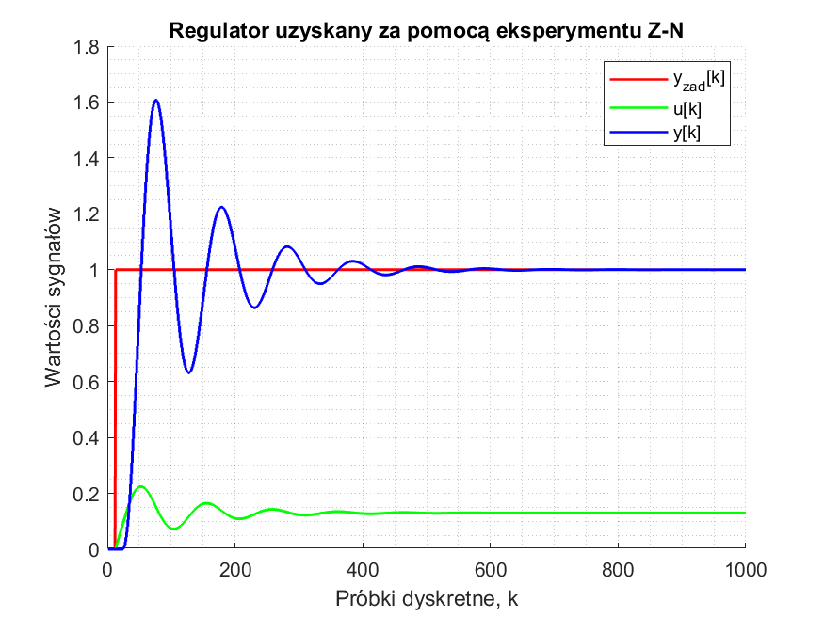

Rysunek 4. Odpowiedź układu z regulatorem PID otrzymanym za pomocą eksperymentu Z-N

Rysunek 5. Odpowiedź układu z regulatorem PID dostrojonym ręcznie

Parametry regulatora PID dostrojonego ręcznie:

Kp = 0.9

Ti = 20

Td = 0.7

$$r_{0}≈0.21725$$

$$r_{1}≈-0.34075$$

$r_{2}≈0.126$

Program do symulacji algorytmu DMC został zaimplementowany w skrypcie **zad4_DMC.m**. Dla horyzontu predykcji N = 30, horyzontu sterowania N­­u=3, horyzontu dynamiki D = 79 oraz λ = 1000 wynik programu zilustrowano na rysunku 6. Powyższe parametry dla algorytmu DMC zostały wybrane arbitralnie, natomiast dobranie tych parametrów zademonstruję w następnym zadaniu.

Rysunek 6. Wynik uruchomienia skryptu zad4_DMC.m

**Zadanie 5.**

**Zadanie 5.A.**

Najpierw badam horyzont dynamiki, D. Można go wyznaczyć na podstawie odpowiedzi skokowej obiektu. Opisuje on ile dyskretnych chwil czasu potrzebuje obiekt, żeby ustabilizować się po odpowiedzi skokowej.

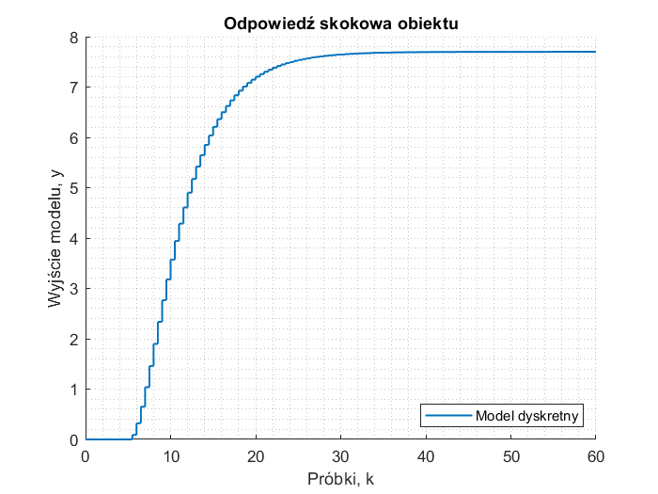

Rysunek 7. Odpowiedź skokowa transmitancji dyskretnej

Na podstawie rysunku 7. określiłem, że odpowiedź skokowa ustala się po 35s (40 - 5). Przy czasie próbkowania Tp = 0.5s otrzymuję 35 / 0.5 = 70 próbek dyskretnych k, więc D = 70. W kolejnym zadaniu zakładam, iż N = N­u = D = 70.

**Zadanie 5.B.**

Horyzont predykcji N służy do określenia na ile chwil wprzód algorytm DMC ma obliczać wyjście procesu. W ramach badań stopniowo zmniejszałem horyzont predykcji i jednocześnie horyzont sterowania Nu, który miał taką samą wartość.

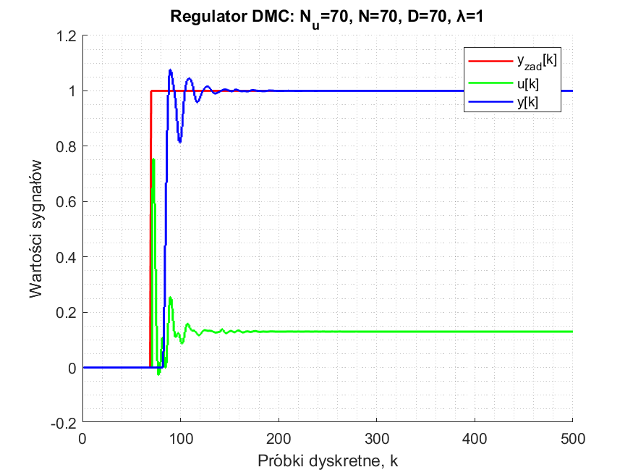

Rysunek 8. Testowanie algorytmu DMC dla skoku jednostkowego

przy Nu=70, N=70, D=70, λ = 1

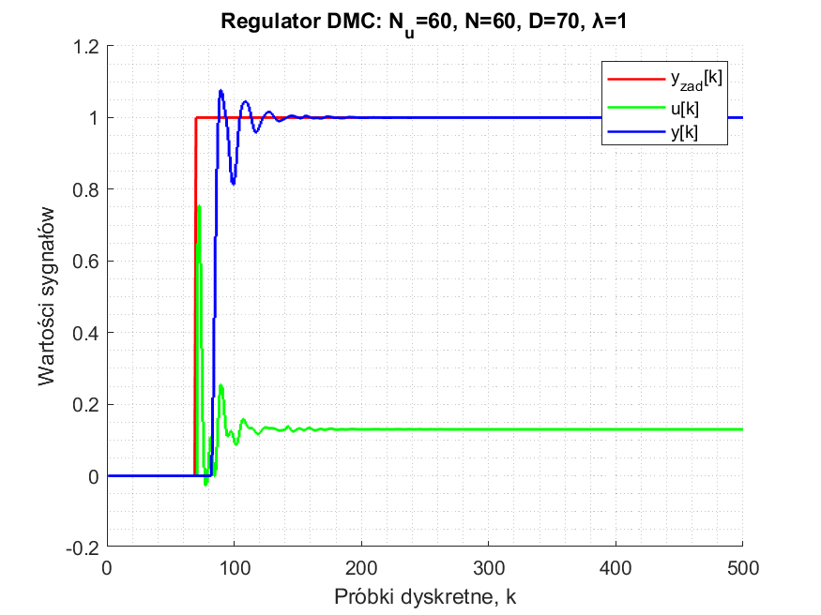

Rysunek 9. Testowanie algorytmu DMC dla skoku jednostkowego

przy Nu=60, N=60, D=70, λ = 1

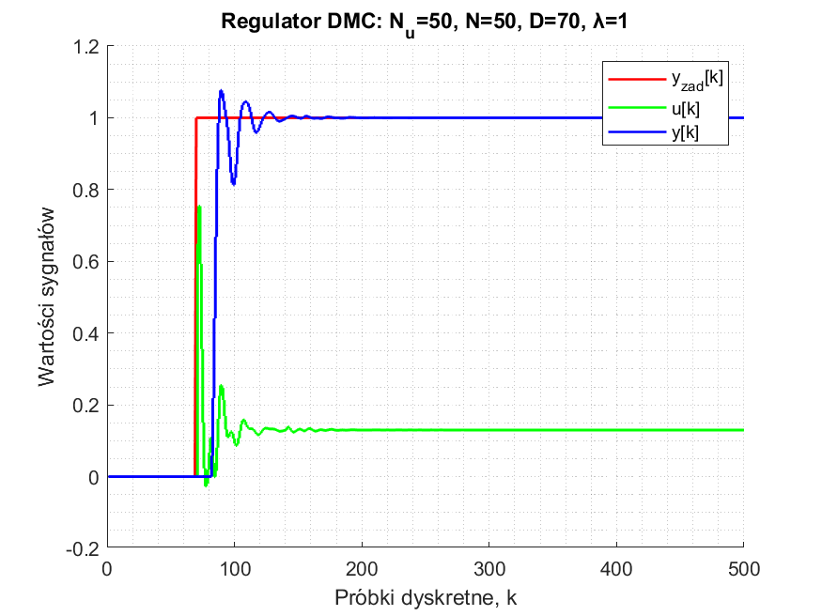

Rysunek 10. Testowanie algorytmu DMC dla skoku jednostkowego

przy Nu=50, N=50, D=70, λ = 1

Rysunek 11. Testowanie algorytmu DMC dla skoku jednostkowego

przy Nu=20, N=20, D=70, λ = 1

Rysunek 12. Testowanie algorytmu DMC dla skoku jednostkowego

przy Nu=15, N=15, D=70, λ = 1

Rysunek 13. Testowanie algorytmu DMC dla skoku jednostkowego

przy Nu=14, N=14, D=70, λ = 1

Rysunek 14. Testowanie algorytmu DMC dla skoku jednostkowego

przy Nu=13, N=13, D=70, λ = 1

Rysunek 15. Testowanie algorytmu DMC dla skoku jednostkowego

przy Nu=12, N=12, D=70, λ = 1

Rysunek 16. Testowanie algorytmu DMC dla skoku jednostkowego

przy Nu=11, N=11, D=70, λ = 1

Z rysunków 8–16 można wywnioskować, że zmniejszanie horyzontu predykcji do wartości N=20 nie bardzo zmienia wynik odpowiedzi skokowej. Dopiero przy przekroczeniu wartości N=20, jakość regulacji robi się gorsza: pojawiają się coraz większe oscylacje oraz przeregulowania. Dla wartości N­=13 lub N=12 oscylacje stają się rosnące. Przy jeszcze mniejszych wartości regulator przestaje działać. Przy większej wartości dla horyzontu predykcji jakość regulatora jest lepsza, aczkolwiek jednocześnie czas potrzebny dla algorytmu jest dłuższy, bo macierze mają większy rozmiar. Z powodu czasu obliczeń należy przyjąć maksymalnie małą wartość dla horyzontu predykcji tak, żeby ona nie wpływała znaczącą na jakość regulacji. Dla następujących zadaniach przyjmę, że N=20.

**Zadanie 5.C.**

Horyzont sterowania Nu determinuje liczbę chwil w przód obliczenie wartości sygnału sterującego. Analogicznie jak dla horyzontu predykcji N, postanowiłem zbadać jak ten parametr wpływa na jakość regulacji, zmniejszając jego wartość.

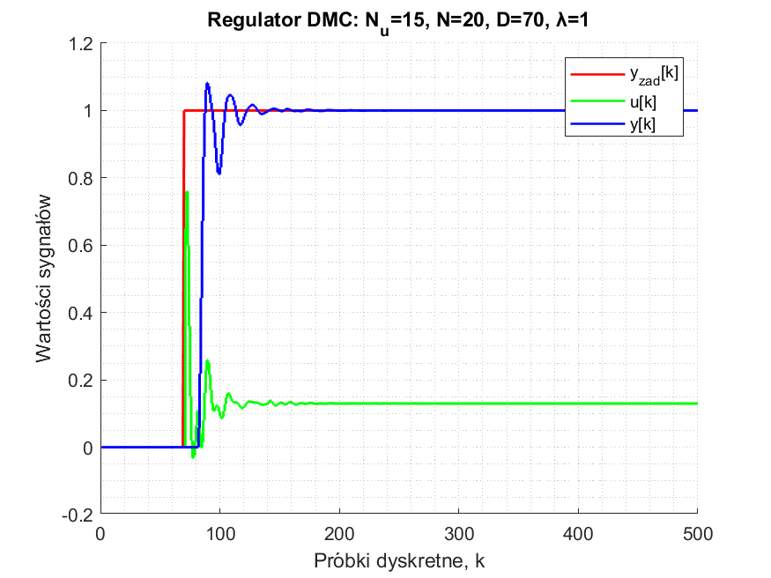

Rysunek 17. Testowanie algorytmu DMC dla skoku jednostkowego

przy Nu=15, N=20, D=70, λ = 1

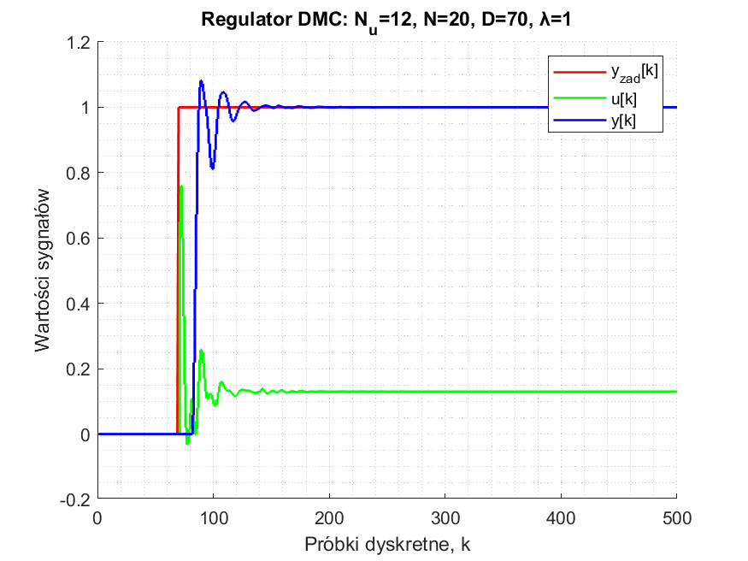

Rysunek 18. Testowanie algorytmu DMC dla skoku jednostkowego

przy Nu=12, N=20, D=70, λ = 1

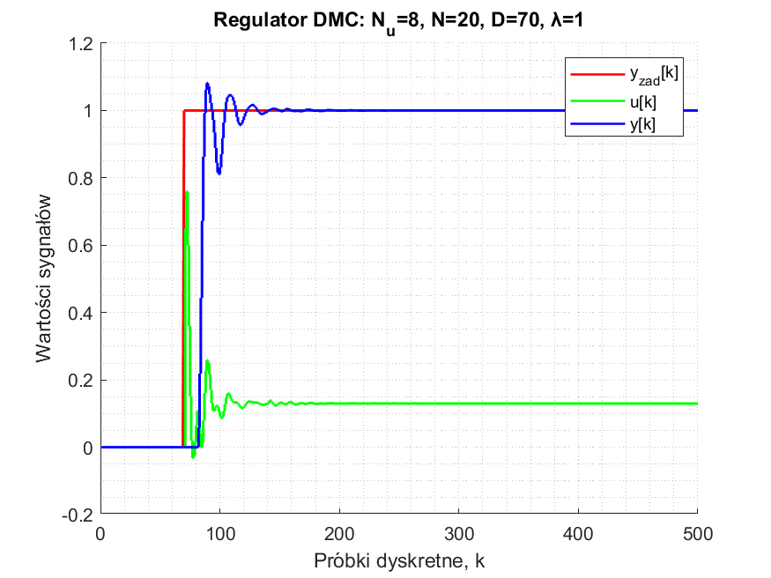

Rysunek 19. Testowanie algorytmu DMC dla skoku jednostkowego

przy Nu=8, N=20, D=70, λ = 1

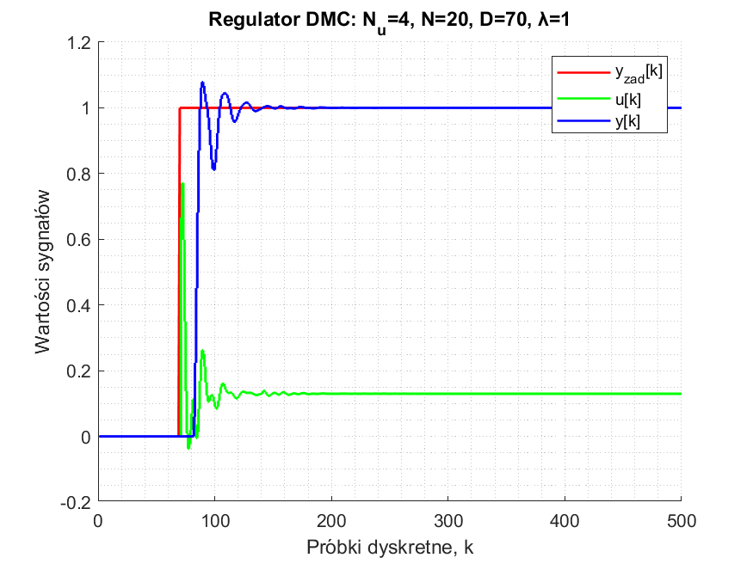

Rysunek 20. Testowanie algorytmu DMC dla skoku jednostkowego

przy Nu=4, N=20, D=70, λ = 1

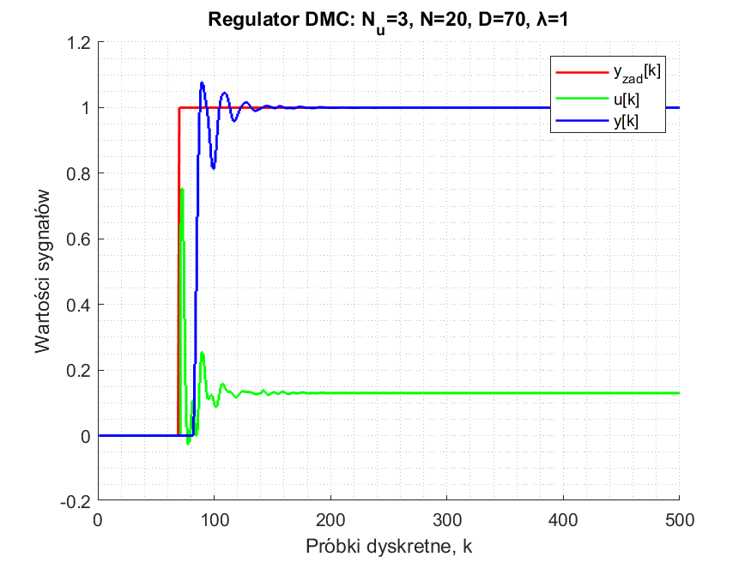

Rysunek 21. Testowanie algorytmu DMC dla skoku jednostkowego

przy Nu=3, N=20, D=70, λ = 1

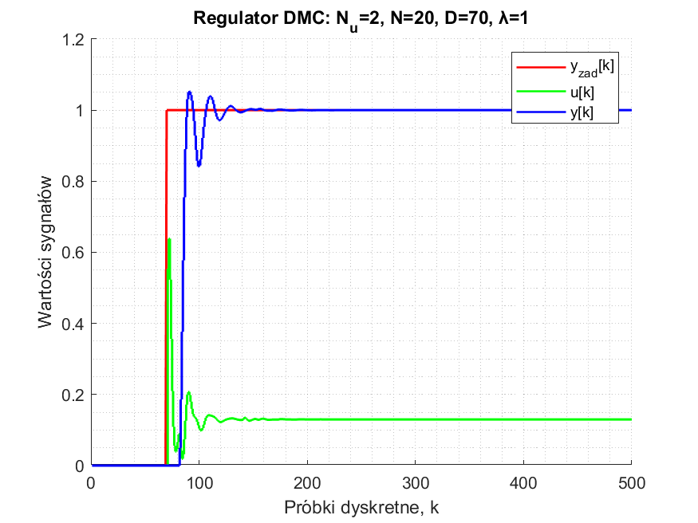

Rysunek 22. Testowanie algorytmu DMC dla skoku jednostkowego

przy Nu=2, N=20, D=70, λ = 1

Rysunek 23. Testowanie algorytmu DMC dla skoku jednostkowego

przy Nu=1, N=20, D=70, λ = 1

Jak można zauważyć na rysunkach 17-23 zmniejszenie horyzontu sterowania do wartości Nu=3 prawie niczego nie zmienia. Natomiast dla wartości Nu=2 oscylacje są nieco mniejsze. Najlepszy rezultat otrzymałem dla horyzontu sterowania Nu= 1, jednak przy Nu=1 traci się predykcja regulatora (bo liczy się tylko wartość na jedną chwilę w przód), a więc do regulacji moim obiektem zdecydowałem przyjąć Nu=2. Jednak oscylacje postaram się zlikwidować za pomocą parametru λ.

**Zadanie 5.D.**

Parametr λ jest współczynnikiem członu kary, który zmienia trajektorię sygnału sterującego. Im jest większa wartość tego parametru, tym są „łagodniejsze” przebiegi.

Rysunek 24. Testowanie algorytmu DMC dla skoku jednostkowego

przy Nu=2, N=20, D=70, λ = 5

Rysunek 25. Testowanie algorytmu DMC dla skoku jednostkowego

przy Nu=2, N=20, D=70, λ =11

Rysunek 26. Testowanie algorytmu DMC dla skoku jednostkowego

przy Nu=2, N=20, D=70, λ = 50

Rysunek 27. Testowanie algorytmu DMC dla skoku jednostkowego

przy Nu=2, N=20, D=70, λ = 150

Rysunek 29. Testowanie algorytmu DMC dla skoku jednostkowego

przy Nu=2, N=20, D=70, λ = 1000

Rysunek 30. Testowanie algorytmu DMC dla skoku jednostkowego

przy Nu=2, N=20, D=70, λ = 1500

Rysunek 31. Testowanie algorytmu DMC dla skoku jednostkowego

przy Nu=2, N=20, D=70, λ = 10000

Rysunek 32. Testowanie algorytmu DMC dla skoku jednostkowego

przy Nu=2, N=20, D=70, λ = 0.2

Rysunek 33. Testowanie algorytmu DMC dla skoku jednostkowego

przy Nu=2, N=20, D=70, λ = 0.05

Na podstawie rysunków 24-33 można ocenić że optymalną wartością parametru λ jest λ=1500. Przebieg sygnału sterującego jest łagodny, ponadto sygnał wyjściowy w miarę szybko nadąża za wartością zadaną. Za duża wartość tego parametru (np. λ = 10000) ogranicza wyjście sygnału sterującego, co powoduje bardzo wielkie zwiększanie czasu regulacji. Dla wartości mniejszych niż 1 przeregulowanie jest duże, jednak nie niesie to żadnych korzyści, ponieważ czas regulacji jest nawet większy niż dla przypadku λ=1. Mi się wydaję, iż jest to kwestia postaci obiektu, bo możliwie, że dla innych obiektów wartość λ<1 miałaby jakiś sens, ale dla mojego przypadku optymalna wartość to λ=1500. Ostatecznie parametry optymalne dla mojego regulatora to Nu=2, N=20, λ=1500.

**Zadanie 6.**

W tym zadaniu porównałem odpowiedzi skokowe dla dostrojonego „ręcznie” regulatora PID mającego parametry dla wersji ciągłej:

Kp = 0.9

Ti = 20

Td = 0.7

dyskretnej:

z odpowiedzią skokową używając regulatora DMC z parametrami:

Nu = 2

N = 20

D = 70

λ = 1500

Zamieszczę dwa rysunki poniżej obok siebie w celu łatwego porównania wyników

|  |  |
| --- | --- |
| Obraz zawierający tekst, zrzut ekranu, linia, diagram  Opis wygenerowany automatycznie  Rysunek 34. Odpowiedź skokowa  dla algorytmu PID  z optymalnymi parametrami | Obraz zawierający tekst, diagram, linia, Wykres  Opis wygenerowany automatycznie    Rysunek 35. Odpowiedź skokowa  dla algorytmu DMC  z optymalnymi parametrami |

Na rysunkach 34 i 35 można zauważyć, że przebieg dla dostrojonego regulatora PID jest lepszy od przebiegu dla algorytmu DMC pod względem wartości wyjściowej, aczkolwiek czas regulacji dla regulatora DMC jest mniejszy niż czas dla regulatora PID. Oczywiście, gdyby współczynnik λ dla algorytmu DMC był większy, to można by było uzyskać sytuację, w której maksymalna wartość wyjściowa sygnału DMC byłaby taka sama jak dla regulatora PID. Moim zdaniem regulator DMC jest lepszy od regulatora PID.